| HINDI | ENGLISH |
| --- | --- |
| *मै खाना खता हूँ*। | *I eat food.* |
| हमलोग जाते है। | We go. |
| हमलोग पढ़ते हैं। | We read. |
| तुम रोज़ रोते हो। | You cry daily. |
| तुमलोग किताब पढ़ते हो। | You read the book. |
| वे लोग पार्क टहलते है। | They walk in the park. |
| हमलोग दिल्ली से मुंबई जाते है। | We go from Delhi to Mumbai. |
| सीता और गीता नाचती है। | Sita and Gita dance. |
| राम और श्याम शहर में रहते है। | Ram and Shyam live in the city. |
| तुमलोग ट्रैन से रोज़ लखनऊ से देवरिया जाते हो। | You go from Lucknow to Deoria by train everyday. |
| *वह जानता है*। | *He knows.* |
| सीता जानती है। | Sita knows. |
| बच्चा रोता है । | The baby cries. |
| राम अपना गाय चराता है। | Ram grazes his cow. |
| वह लखनऊ में पढ़ता है। | He studies in Lucknow. |
| वह देवरिया में पढती है। | She studies in Deoria. |
| उसका भाई खेलता है। | His brother Plays. |
| उसकी बहन अंग्रजी की किताब पढती है। | His sister reads the English book. |
| राम की बहन गीता बाजार जाती है। | Ram’s sister Gita goes to the market. |
| यह कुर्सी रोज़ टूटती है । | This chair breaks every day. |

* **Negative**– जब वाक्य में **नहीं**शब्द आ जाये तो हम उसे **नकारात्मक**वाक्य कहते है तथा अंग्रेजी में Negative Sentence कहते है जैसे- तुम **नहीं**दौडते हो, वह स्कूल **नहीं**जाता है, तुम बाजार **नहीं**जाते हो etc.., Rule- Sub + do/does + not + V1 + ob.

**Note**-1: जब Subject “I/We/They/Plural Noun” रहता है, तब ‘**Do not**‘ का प्रयोग करते है |

**Note-2**: जब Subject “He/She/It/Singular Noun” रहता है, तब ‘**Does not**‘ का प्रयोग करते है |

| HINDI | ENGLISH |
| --- | --- |
| मै नहीं खाता हूँ। | I do not eat. |
| तुम नहीं पढ़ते हो । | You do not read. |
| वह नहीं गाती है। | She does not sing. |
| राम नहीं जानता है । | Ram does not know. |
| वे लोग नहीं जाते है । | They do not go. |
| बिल्ली नहीं आती है। | Cat does not come. |
| लड़के नहीं जानते है। | Boys do not know. |
| घोड़े नहीं दौड़ते है। | Horse do not run. |
| राम और राज नहीं गाते हैं । | Ram and Shyam do not sing. |
| हमलोग काम नहीं करते हैं। | We do not work |
| वह नहीं टहलता है। | He does not walk. |
| वह नहीं नाचती है। | She does not dance. |
| लड़के नहीं लिखते हैं। | Boys do not write. |
| गाये नहीं खाती है। | Cows do not eat. |
| वह पत्र नहीं लिखता है। | He does not write a letter. |
| तुम स्कूल नहीं जाते हो। | You do not go to school. |
| राम और श्याम नहीं खेलते है। | Ram and Shyam do not play. |
| उसकी बहन नहीं तैरती है। | Her Sister does not swim. |
| आप भारत में नहीं रहते हैं। | You do not live In Bharat. |
| राम की बहन नहीं दौड़ती है। | Ram’s Sister does not run. |

* **Interrogative**– जब किस वाक्य के पहले ही ‘**क्या**‘ शब्द आ जाये तो हम उसे अंग्रेजी में interrogative तथा हिंदी में**प्रश्नवाचक वाक्य** कहते है जैसे- **क्या**तुम बाजार जाते हो ? **क्या**आपलोग पढ़ते है ? **क्या**आप सभी टहलते है ? Rule- Do/does + Sub + V1 + ob + ?

**Note**: जब वाक्य ‘**क्या**‘ शब्द से शुरू हो तो **Do/Does** का प्रयोग करते हैं।

| HINDI | ENGLISH |
| --- | --- |
| क्या मै रोता हूँ ? | Do I cry? |
| क्या तुम खाते हो ? | Do you eat? |
| क्या वह पढ़ता है ? | Does he read? |
| क्या वे लोग गाते हैं ? | Do they sing? |
| क्या रीता नाचती है ? | Does Rita Dance? |
| क्या रीता और गीता नाचती है ? | Do Rita and Gita dance? |
| क्या मै हसता हूँ ? | Do I laugh? |
| क्या मैं जानता हूँ ? | Do I know? |
| क्या हमलोग जानते है ? | Do we know? |
| क्या आपलोग नाचते है ? | Do you dance? |
| क्या तुम काम करते हो ? | Do you work? |
| क्या आप चाय पीते हैं ? | Do you take tea? |
| क्या वह पढती है ? | Does she read? |
| क्या सीता जाती है ? | Does Sita go? |
| क्या राम रोता है ? | Does Ram cry? |
| क्या उसका भाई क्रिकेट खेलता है ? | Does His Brother play cricket? |
| क्या उसकी बहन स्कूल जाती है ? | Does She Sister go to school? |
| क्या शिक्षक तुम्हे पढ़ता है ? | Does teacher teach you? |
| क्या वह तुमसे प्यार करता है ? | Does he love you? |
| क्या आपलोग बाजार जाते हैं ? | Do you go to market? |

* **Interrogative-Negative** – जब किस भी वाक्य के अंत में “क्या ” के साथ “नहीं ” शब्द आ जाए तो हम उसे अंग्रेजी में Interrogative-Negative तथा हिंदी में**प्रश्नवाचक तथा नकारात्मक वाक्य**कहते है | जैसे – **क्या**तुम रोज स्कूल **नहीं**जाते हो ? **क्या**तुम दिल्ली रोज़ **नहीं**जाते हो ? **क्या**तुम भारत में **नहीं**रहते हो ? etc.., Rule- Do/Does + Sub + not + V1 + ob + ?

| HINDI | ENGLISH |
| --- | --- |
| क्या तुम खाना नहीं खाते हो ? | Do you not eat the food? |
| क्या आप स्कूल नहीं जाते हैं ? | Do you not go to school? |
| क्या वह मुंबई में नहीं रहती है ? | Does she not live in Mumbai? |
| क्या राम दिल्ली में नहीं रहता है ? | Does Ram not live in Delhi? |
| क्या सीता और रीता नहीं टहलती है ? | Do Sita and Gita not walk? |
| क्या तुम बाजार में नहीं रहते हो ? | Do you not live in market? |
| क्या वह मोबाइल नहीं बेचती है ? | Does she not sell Mobile? |
| क्या आप बच्चों को नहीं पढ़ाते हैं ? | Do you not teach Children? |
| क्या वे लोग गाना नहीं गाते हैं ? | Do they not sing a song? |
| क्या आप सभी नहीं पढ़ते हैं ? | Do you not read? |

* **Wh-Questions** – ऐसे वाक्य जिसमे कही भी (“क्या, कब, कैसे, कहाँ , कितने, किसके, कौन, कीन्हे, किनको, etc.. ,”) आये तो हम उसे Wh-Questions की वाक्य कहते है | जैसे – तुम **कब**उठते हो ?, तुम बाजार **कैसे**जाते हो ?, तुम **किसको**पसंद करते हो ?, आप बाजार **कितने**रुपया लेकर जाते है ?, मेरा भाई **किसके**साथ जाता है ? etc .., Rule- Wh-Questions + do/does + sub + V1 + ob + ?

| HINDI | ENGLISH |
| --- | --- |
| आप लोग क्योँ स्कूल जाते हैं ? | Why do you go to school ? |
| राम क्योँ दूध बेचता है ? | Why does Ram sell milk ? |
| वह बाजार में क्या बेचती है ? | What does he Sell in market ? |
| तुम किससे प्यार करते है ? | Whom do you love ? |
| तू कब स्कूल जाता है ? | When do you go to school ? |
| वह कैसे साइकिल चलाती है ? | How does she ride a cycle ? |
| तुम्हें कौन नहीं जानता है ? | Who does not know you ? |
| सीता दूध की पैकेट कितने का बेचती है ? | How much does Sita sell a packet of milk? |
| तुम्हारे पापा क्या करते है ? | What does your father do ? |
| आप लखनऊ में कहाँ रहते है ? | Where do you live in Lucknow ? |

* **Wh-Questions-Negative** – ऐसे वाक्य जिसमे कही भी “क्या, कब, कैसे, कितने, किसके, कौन, कीन्हे, किनको, etc.. ,” के साथ ‘नहीं’ शब्द भी आये तो हम उसे Wh-Questions-Negative वाक्य कहते है। जैसे – तुम कब नहीं स्नान करते हो ?, तुम बाजार क्योँ नहीं जाते हो ?, तुमलोग क्योँ नहीं हसते हो ?, वह स्कूल क्योँ नहीं आता है ?, मेरा भाई किसको पसंद नहीं करता है ? etc .., rule- Wh-Questions + do/does + sub + not + V1 + ob + ?

| HINDI | ENGLISH |
| --- | --- |
| तुम दिल्ली में क्योँ नहीं रहते हो ? | Why do you not live in Delhi ? |
| आप सभी स्कूल कब नहीं जाते हैं ? | When do you not go to school ? |
| वह साइकिल कितने की नहीं बेचती है ? | How much does she sell a bicycle for? |
| आप लोग कहा नहीं जाते है ? | Where do you not go ? |
| आप सभी किसको पसंद नहीं करते हैं ? | Whom do you not like ? |
| राजू दौड़ता क्योँ नहीं है ? | Why does Raju not run ? |
| तुम स्कूल जाते क्योँ नहीं हो ? | Why do you not go to school ? |
| कुत्ता जंगल में कब भौकता है ? | When does the dog bark in the woods ? |
| तुम सुबह क्योँ नहीं उठते हो ? | Why do not you get up in the morning? |
| सीता खाना क्योँ नहीं बनाती है ? | Why does Sita not cook ? |

**Present Indefinite Tense In Hindi Examples**

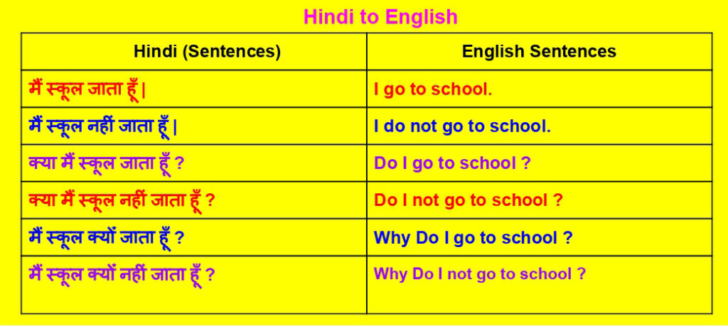

| HINDI | ENGLISH |
| --- | --- |
| तुम क्या करते हो ? | What do you do? |
| आप कहा रहते हैं ? | Where do you live? |
| आप कैसे घर जाते हैं ? | How do you go home? |
| वह खाना क्योँ नहीं बनती है ? | Why does not she cook the food? |
| तुम स्कूल कब जाते हो | When do you go to school? |
| क्या तुम साइकिल चलाते हो ? | Do you ride a bicycle? |
| क्या तुम गाना गाना जानते हो ? | Do you know how to sing a song? |
| तुम्हे क्या पसंद है ? | What do you like? |
| तुम और वह क्योँ दौड़ती हो ? | Why do you and she run? |
| तुम रोज सुबह कहा जाते हो ? | Where do you go every morning? |
| वह रोज़ किताब पढ़ती है ? | She reads the book every day? |
| क्या तुम कंप्यूटर चलते हो ? | Do you operate a computer? |
| क्या तुम कंप्यूटर चलाना जानते हो ? | Do you know how to operate a computer? |
| राम घर नहीं जाता है| | Ram does not go home. |
| तुम खाना कब खाते हो ? | When do you eat food? |
| तुम गेम कैसे खेलते हो ? | How do you play games? |
| मैं और तुम स्कूल कब जाते है ? | When do you and I go to school? |
| हमलोग पढ़ते क्योँ नहीं हैं ? | Why don’t we read? |
| तुम देवरिया क्योँ रहते हो ? | Why do you live in Deoria? |
| आपलोग कहा रहते हैं ? | Where do you live? |